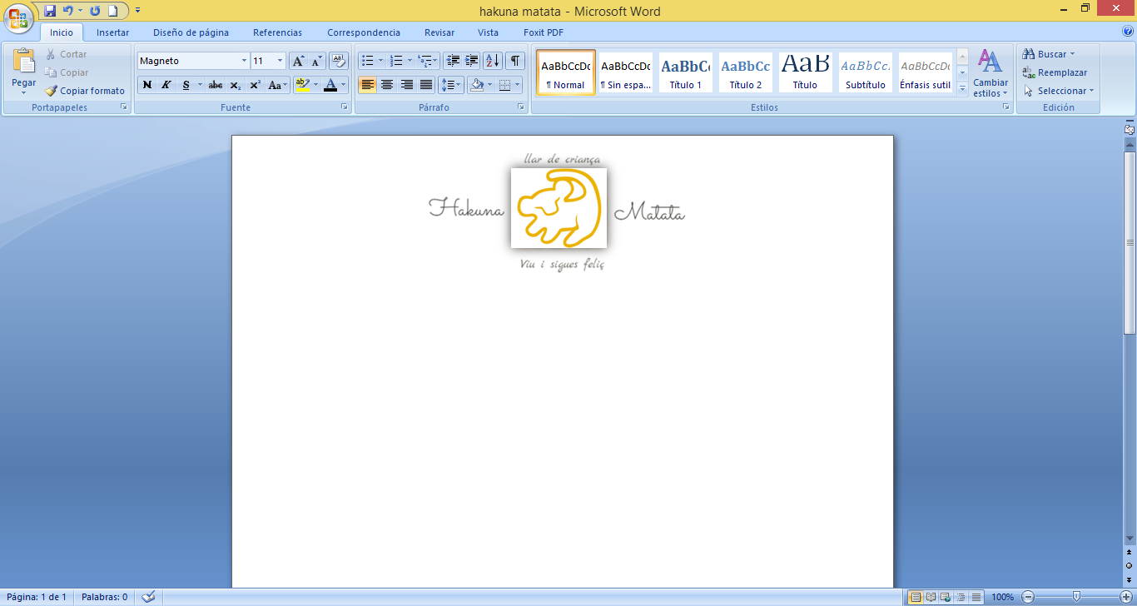

Document

d’autorització

En cas que vostés, els pares del nen/a no puguin venir a recollir el seu fill/a a la llar de criança Hakuna Matata demanem que siu plau arribi aquesta autorització a la responsable de la llar per la seguretat dels petits.

Nom i cognoms………………………………………………………….....................com a pare/mare delnen/a………………………………………………………amb DNI……………………………… autoritzo a…………………………………………………………………...amb DNI………………………………a recollir el meu fill/a a la llar de criança Hakuna Matata sempre que sigui necessari.

\*Amb aquesta autorització cal adjunta les fotocopies del DNI de les persones autoritzades.

Moltes gràcies!

Firma

Piera,……….de ……………….de 20...